江西师大附中 鹰潭一中 宜春中学等省重点中学
联考理综试卷
师大附中：涂德新（物） 周 玮（化） 罗荣荣（生）
鹰潭一中：陈明华（物） 冯春雄（化） 苏 玲（生）
本卷可能用到的相对原子质量：H-1 C-12 N-14 O-16 F-19 Na-23 Mg-24 Al-27 S-32 Cl-35.5
Ca-40 Fe-56 Cu-64
第I卷(选择题，共126分)
一、选择题（本题共13小题，每小题6分。在每小题给出的四个选项中，只有一项符合题目要求）
1．下列关于化合物的叙述，正确的是（ ）
A．淀粉、纤维素和糖元都是储能的多糖物质

B．摄入人体的N元素可用于构成ATP、磷脂和脂肪等
C．葡萄糖、胰岛素、淋巴因子都属于人体内环境的成分
D．递质、激素和酶发挥一次作用后都将失去生物活性
2．下列关于实验的说法正确的是（ ）
A．马铃薯块茎捣碎后的提取液中不能检测出蛋白质
B．用药物阻断蛙屈肌反射弧的神经中枢，刺激传出神经，肌肉能收缩
C. 在“探究酵母菌细胞呼吸方式”实验中，用澄清的石灰水可准确判断其呼吸方式
D．用取样器取样法调查土壤小动物丰富度时，可以用目测估计法统计各种群的数量
3．下图1表示某动物细胞分裂过程中每条染色体DNA含量的变化；图2表示该动物的某组织切片显微图像。下列叙述正确的是（ ）
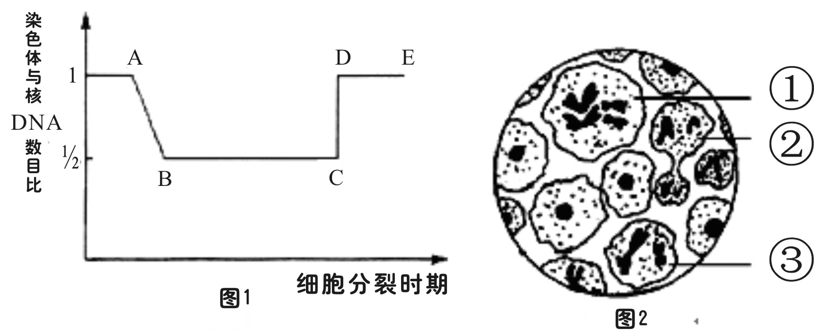
A．图1中DE段的一个细胞中含有8条染色单体
B．图2中的细胞①正在发生交叉互换
C．图1中BC段的一个细胞中可能含有1条或2条X染色体
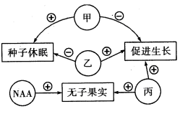
D．图2中细胞②分裂结束后形成极体和次级卵母细胞
4．甲、乙、丙及NAA等植物激素或植物激素类似物的作用模式如图所示，图中“+”表示促进作用，“－”示抑制作用，下列叙述错误的是（ ）
A．甲、乙之间具有拮抗作用
B．乙、丙最可能代表赤霉素和生长素
C．用NAA形成的无子果实属于不可遗传变异
D．甲、乙、丙在细胞中大量合成后去调节生命活动
5．甲乙两种沙门氏菌具有不同的抗原，给大鼠同时注射两种沙门氏菌，一定时间后从大鼠体内分离出浆细胞，把每一个浆细胞单独培养在培养液中。提取并分别保存该大鼠的血清（生物体内的抗体主要存在于血清中）、每一个浆细胞的单独培养液，随后的实验中最可能出现的现象是（ ）
A．不同浆细胞的培养液混合，将出现特异性免疫反应
B．向大鼠的血清中分别加入甲乙两种沙门氏菌，只有一种细菌出现凝集现象
C．将甲乙两种沙门氏菌同时加入一种培养液中，最多只有一种细菌出现凝集现象
D．大鼠的血清与浆细胞的单独培养液混合后，前者含有的抗体与后者含有的抗原将发生免疫反应
6．下图表示某森林生态系统一年内CO₂消耗量与释放量的情况,其中甲表示该生态系统消费者呼吸作用CO₂释放量，乙表示分解者呼吸作用CO₂释放量，丙表示生产者呼吸作用CO₂释放量，丁表示生产者光合作用及化能合成作用CO₂消耗量，下列叙述不正确的是 （ ）
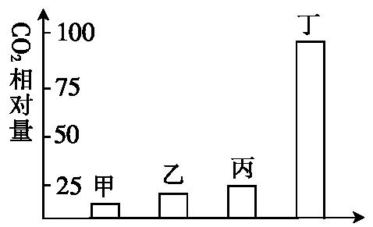
A．流经该生态系统的总能量可用丁来表示
B．人工生态系统中CO₂的消耗量与释放量关系往往不符合上图
C．由图示关系可推测该森林生态系统的抵抗力稳定性正在上升
D．碳循环在甲、乙、丙构成的生物群落内部是以含碳有机物的
形式双向传递
7．下列有关环境方面的说法不正确的是（ ）
A．采取“静电除尘”、“燃煤固硫”、“汽车尾气催化净化”等方法，可提高空气质量
B．采用天然石材装修家居，可减轻室内甲醛污染但会导致一定量的放射性物质的污染
C．汽油中添加含铅化合物Pb(C₂H₅)₄，可提高汽油的抗爆震性能，有利于改善大气环境
D．PM2.5表示每立方米空气中直径小于或等于2.5微米的颗粒物的含量，PM2.5值越高，大气污染越严重
8．下列实验能达到预期目的的是（ ）
编号 | 实验内容 | 实验目的
A | 室温下，用pH试纸分别测定浓度为0.1mol·L^{－1}NaClO溶液和0.1mol·L^{－1}CH₃COONa溶液的pH | 比较HClO和CH₃COOH的酸性强弱
B | 向含有酚酞的Na₂CO₃溶液中加入少量BaC1₂固体，溶液红色变浅 | 证明Na₂CO₃溶液中存在水解平衡
C | 向10mL 0.2 mol/L NaOH溶液中滴入2滴0.1 mol/L MgCl₂溶液，产生白色沉淀后，再滴加2滴0.1 mol/LFeCl₃溶液，又生成红褐色沉淀 | 证明在相同温度下的Ksp：  Mg(OH)₂ ＞Fe(OH)₃
D | 分别测定室温下等物质的量浓度的Na₂SO₃与Na₂CO₃溶液的pH，后者较大 | 证明非金属性S＞C
9．X、Y、Z、W、R属于短周期主族元素。X的原子半径短周期主族元素中最大，Y元素的原子最外层电子数为m，次外层电子数为n，Z元素的原子L层电子数为m＋n，M层电子数为m—n，W元素与Z元素同主族，R元素原子与Y元素原子的核外电子数之比为2:1。 下列叙述错误的是（ ）
A．X与Y形成的两种化合物中阴、阳离子的个数比均为1∶2
B．Y的氢化物比R的氢化物稳定，熔沸点高
C．Z、W、R最高价氧化物对应水化物的酸性强弱顺序是：R>W>Z
D．RY₂、WY₂通入BaCl₂溶液中均有白色沉淀生成。
10．某同学用沉淀法测定Na₂CO₃和NaOH混合物中NaOH的质量分数，有关叙述如下。①可以使用MgCl₂溶液作沉淀剂，使OH－转化为氢氧化镁沉淀 ②检验CO是否完全沉淀的操作方法是取上层清液，向其中继续滴加沉淀剂溶液，观察是否有沉淀继续生成 ③用BaCl₂溶液代替CaCl₂溶液作沉淀剂，优点是能提高实验结果的准确度 ④用BaCl₂溶液代替CaCl₂溶液作沉淀剂，优点是CO能100%转化为沉淀。其中正确的叙述是( )
A．①② B．②③ C．①③④ D．都正确
11．下表是在相同温度下三种酸的一些数据，下列判断正确的是（ ）
酸 | HX |  |  | HY | HZ
浓度（mol/L） | 0.12 | 0.2 | 0.9 | 1 | 1
电离度 | 0.25 | 0.2 | 0.1 | 0.3 | 0.5
电离常数 | K₁ | K₂ | K₃ | K₄ | K₅
A．在相同温度，从HX的数据可以说明：弱电解质溶液，浓度越低，电离度越大，且K₁＞K₂＞K₃=0.01
B．室温时，若在NaZ溶液中加水，则c（Z⁻）/ [c（HZ）• c（OH⁻）]的比值变小，若加少量盐酸，则比值变大
C．等物质的量的NaX、NaY和NaZ的混合，c（X⁻）+c（Y⁻）-2c（Z⁻）=2c（HZ）-c（HX）-c（HY），且c（Z⁻）<c（Y⁻）<c（X⁻）
D．在相同温度下，K₅＞K₄＞K₃
12．优质的锂碘电池可用于心脏起搏器延续患者的生命，它的正极材料是聚2-乙烯吡啶（简写P₂VP）和I₂的复合物，电解质是固态薄膜状的碘化锂，电池的总反应为：2Li+P₂VP·nI₂ ＝ P₂VP·(n-1)I₂ +2LiI,则下列说法正确的（ ）
A. 正极的反应为：P₂VP·nI₂ + 2Li⁺ + 2e－ ＝ P₂VP·(n-1)I₂ + 2LiI
B.电池工作时，碘离子移向P₂VP一极
C.聚2-乙烯吡啶的复合物与有机物性质相似，因此聚2-乙烯吡啶的复合物不会导电
D. 该电池所产生的电压低，使用寿命比较短
13．下列说法正确的是（ ）
A．按系统命名法，有机物可命名为3，7-二甲基-4-乙基辛烷
B．环己醇分子中所有的原子可能共平面
C．谷氨酸分子（α- 氨基戊二酸）缩合只能形成1种二肽（不考虑立体异构）
D．在一定条件下，1.0 mol的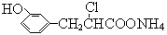最多能与含3.0 mol NaOH的溶液完全反应
二、选择题：本大题共8小题，每小题6分。在每小题给出的四个选项中，其中14、15、16、17、18题只有一项符合题目要求，选对的得6分，选错的得0分；19、20、21有多项符合题目要求。全部选对的得6分，选对但不全的得3分，有选错的得0分。
14．物理学中的许多规律是通过实验发现的，下列说法中符合史实的是( )
A. 法拉第通过实验发现了电磁感应现象
B. 牛顿通过理想斜面实验发现了物体的运动不需要力来维持
C. 奥斯特通过实验发现了电流的热效应
D. 卡文迪许通过扭秤实验测出了静电力常量
15. 某同学在开展研究性学习的过程中，利用加速度传感器研究某一物体以初速度2m/s做直线运动的加速度a随时间t变化的规律，并在计算机上得到了前4s内物体加速度随时间变化的关系图象，如图所示。以物体的初速度方向为正方向，则下列说法正确的是（ ）
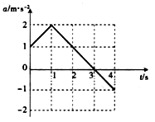
A. 物体在1s末速度方向改变；
B. 物体在3s末速度方向改变；
C. 前4s内物体的最大速度出现在第3s末，大小为3.5m/s；
D. 物体在第2s末与第4s末的速度大小相等，方向也相同；

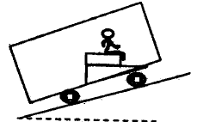
16．为了让乘客乘车更为舒适，某探究小组设计了一种新的交通工具，乘客的座椅能随着坡度的变化而自动调整，使座椅始终保持水平，如图所示。当此车减速上坡时(仅考虑乘客与水平面之间的作用)，则乘客（ ）
A．处于超重状态
B．不受摩擦力的作用
C．受到向后（水平向左）的摩擦力作用
D．所受合力竖直向上
17．质子和中子是由更基本的粒子即所谓“夸克”组成的．两个强作用电荷相反（类似于正负电荷）的夸克在距离很近时几乎没有相互作用（称为“渐近自由”）；在距离较远时，它们之间就会出现很强的引力（导致所谓“夸克禁闭”）．作为一个简单的模型，设这样的两夸克之间的相互作用力F与它们之间的距离r的关系为：
式中F₀为大于零的常量，负号表示引力．用E表示夸克间的势能，令E₀＝F₀(r₂-r₁)，取无穷远为势能零点．下列E－r图示中正确的是（ ）

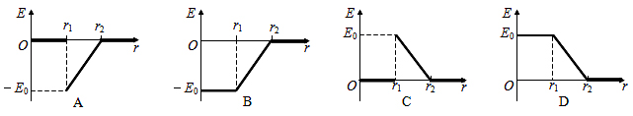

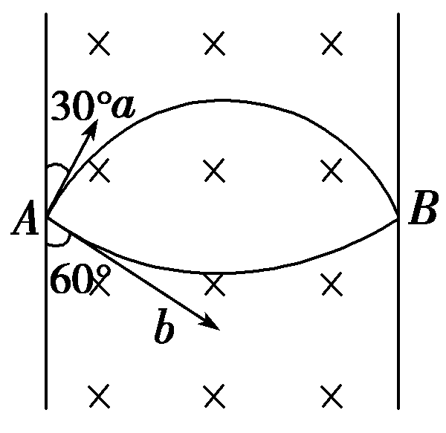
18．两个电荷量相等但电性相反的带电粒子a、b分别以速度v_{a}和v_{b}射入匀强磁场，两粒子的入射方向与磁场边界的夹角分别为30°和60°，磁场宽度为d，两粒子同时由A点出发，同时到达B点，如图所示，则（ ）
A．a粒子带正电，b粒子带负电
B．两粒子的轨道半径之比R_{a}∶R_{b}＝∶1
C．两粒子的质量之比m_{a}∶m_{b}＝1∶2
D．两粒子的速度之比v_{a}∶v_{b}＝1∶2
19．火星表面特征非常接近地球，适合人类居住．近期，我国宇航员王跃正与俄罗斯宇航员一起进行“模拟登火星”实验活动．已知火星半径是地球半径的1/2，质量是地球质量的1/9．地球表面重力加速度是ｇ,若王跃在地面上能向上跳起的最大高度是h，在忽略地球、火星自转影响的条件下，下述分析正确的是（ ）
A．王跃在火星表面受到的万有引力是在地球表面受到的万有引力的2/9倍；
B．火星表面的重力加速度是4g/9；
C．火星的第一宇宙速度是地球第一宇宙速度的2/9倍；
D．王跃以相同的初速度在火星上起跳时，可跳的最大高度是9h/4。
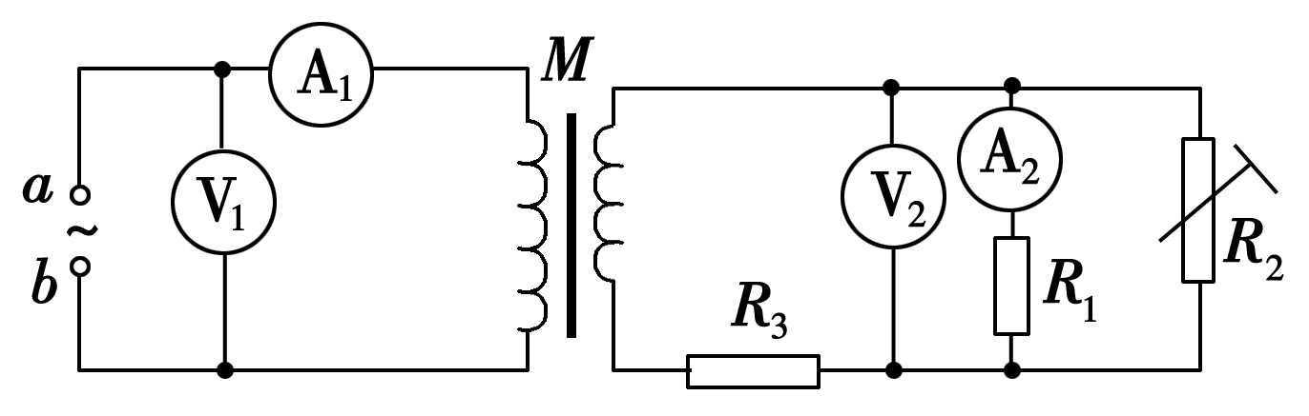
20．如图所示，a、b间接入电压u＝311sin314t(V)的正弦交流电，变压器右侧部分为一火警报警系统原理图，其中R₂为用半导体热敏材料制成的传感器(当温度升高时，其阻值将减小)，所有电表均为理想电表，电流表A₂为值班室的显示器，显示通过R₁的电流，电压表V₂显示加在报警器上的电压(报警器未画出)，R₃为一定值电阻．当传感器R₂所在处出现火情时，以下说法中正确的是( )
A．A₁的示数增大，A₂的示数增大
B．V₁的示数不变，V₂的示数减小
C．A₁的示数增大，A₂的示数减小
D．V₁的示数减小，V₂的示数减小
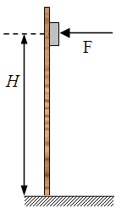
21．如图所示，离地H高处有一个质量为m的物体，给物体施加一个水平方向的作用力F，已知F随时间的变化规律为：F=F₀-kt（以向左为正，F₀、k均为大于零的常数），物体与竖直绝缘墙壁间的动摩擦因数为，且F₀>mg。时，物体从墙上静止释放，若物体所受的最大静摩擦力等于滑动摩擦力，当物体下滑后脱离墙面，此时速度大小为，最终落在地面上。则下列关于物体的运动说法正确的是( )
A．当物体沿墙壁下滑时，物体先加速再做匀速直线运动
B．物体从脱离墙壁到落地之前的运动轨迹是一段直线
C．物体克服摩擦力所做的功
D．物体与墙壁脱离的时刻为t=
第II卷（非选择题，共174分）
三、非选择题（包括必考题和选考题两部分．第22题～第32题为必考题，每个试题考生都必须做答．第33题～第40题为选考题,考生根据要求做答）
（一）必考题（22题～第32题）
22.（6分）某学习小组利用如图所示的装置验证动能定理。
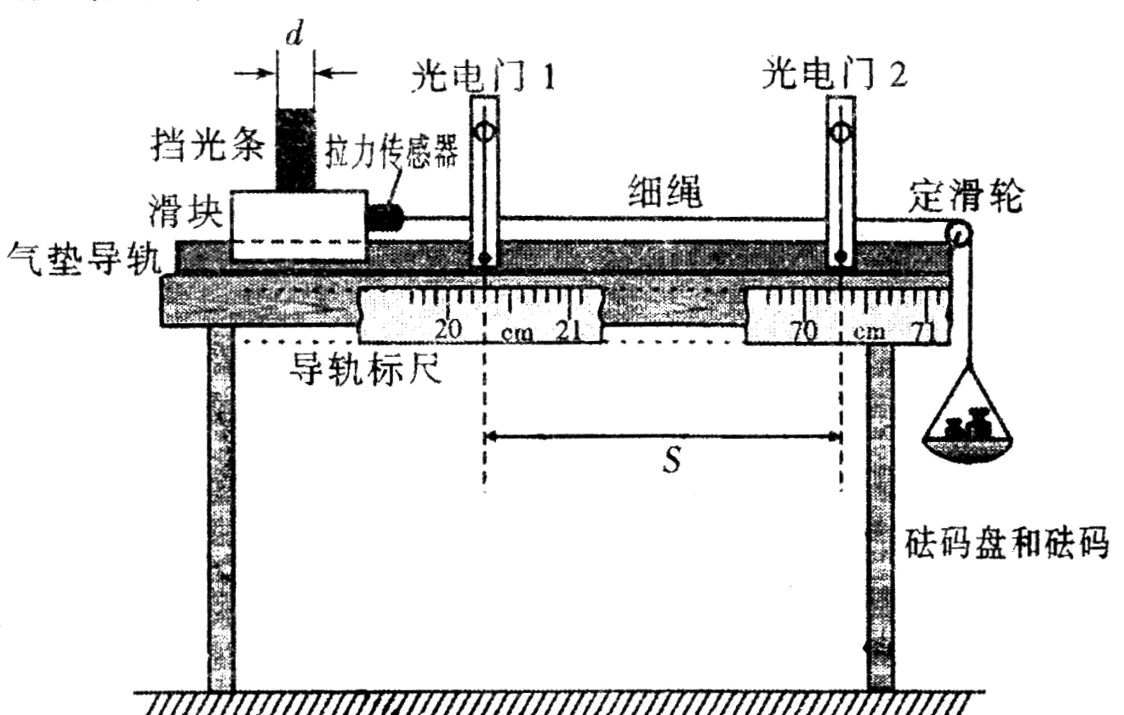
(1)将气垫导轨调至水平，安装好实验器材，从图中读出两光电门中心之间的距离S=__________cm；
（2）测量挡光条的宽度d，记录挡光条 通过光电门1和2所用的时间△t₁和
△t₂，并从拉力传感器中读出滑块受到的拉力F，为了完成实验，还需要直接测量的一个物理量是______________；
(3）该实验是否需要满足砝码盘和砝码的总质量远小于滑块、挡光条和拉力传感器的总质
量？______________（填“是”或“否”）
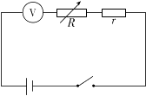
23. （9分）实验室配备的电压表的内阻其实并非很大。现在设计测定量程为3 V的电压表内阻的精确值（内阻约为2kΩ），实验室中提供的器材有： 电阻箱R（最大电阻为9999.9 Ω）， 定值电阻r₁＝5kΩ， 定值电阻r₂＝10kΩ，电源E（电动势约为12 V、内阻不计），开关、导线若干。
设计的实验电路如图所示，先将电阻箱R的阻值调到最大，连接好实物电路；然后闭合开关，调节电阻箱R的阻值，使得电压表的指针刚好半偏，记下此时电阻箱的阻值R₁；再次调节电阻箱R的阻值，使电压表的指针刚好满偏，记下此时电阻箱的阻值R₂。
（1）实验中选用的定值电阻是 ；
（2）由上述的实验过程分析可得电压表内阻R_{V}的表达式为R_{V}＝ .（请用字母R₁、R₂和r表示）
（3）若实验中使用的电源E的内阻并不为零，则该实验测得的电压表内阻R_{V}的值与真实值相比将（ ）
A．偏小 B．不变 C．偏大 D．不能确定，要视电压表内阻的大小而定
24．（14分）某同学近日做了这样一个实验，将一个小铁块（可看成质点）以一定的初速度，沿倾角可在0—90°之间任意调整的木板向上滑动，设它沿木板向上能达到的最大位移为x, 若木板倾角不同时对应的最大位移x与木板倾角$α$的关系如图所示。g取10m/s²。求(结果如果是根号，可以保留)：
（1）小铁块初速度的大小v₀以及小铁块与木板间的动摩擦因数μ是多少？
（2）当α=60°时，小铁块达到最高点后，又回到出发点，物体速度将变为多大？
30º
x（m）
α
0
1.25
90º
α

25. （18分）连接体问题在物理中很重要，下面分析一个情景：如右图所示，两根金属杆AB和CD的长度均为L，电阻均为R，质量分别为3m和m（质量均匀分布），用两根等长的、质量和电阻均不计的、不可伸长的柔软导线将它们连成闭合回路，悬跨在绝缘的、光滑的水平圆棒两侧，AB和CD处于水平。在金属杆AB的下方有高度为H的水平匀强磁场，磁感强度的大小为B，方向与回路平面垂直，此时CD处于磁场中。现从静止开始释放金属杆AB，经过一段时间（AB、CD始终水平），在AB即将进入磁场的上边界时，其加速度为零，此时金属杆CD还处于磁场中，在此过程中金属杆AB上产生的焦耳热为Q. 重力加速度为g，试求：
H

A

B

C

D

D

C

D

b

（1）金属杆AB即将进入磁场上边界时的速度v₁.
（2）在此过程中金属杆CD移动的距离h和通过导线截面的电量q.
（3）设金属杆AB在磁场中运动的速度为v₂，通过计算说明v₂大小的可能范围.

26．（13分）
Ⅰ：硫酸亚铁晶体(FeSO₄·7H₂O)在医药上作补血剂。为测定补血剂中铁元素的含量，某化学兴趣小组设计了两套实验方案：
方案一 滴定法 用酸性KMnO₄溶液滴定测定铁元素的含量。
反应原理：5Fe^{2＋}＋MnO＋8H＋===5Fe^{3＋}＋Mn^{2＋}＋4H₂O
(1)实验前，首先要精确配制一定物质的量浓度的KMnO₄溶液250 mL，配制时需要的仪器除天平、玻璃棒、烧杯、胶头滴管外，还需___________(填仪器名称)。
(2)上述实验中KMnO₄溶液需要酸化，用于酸化的酸是________。
A．稀硫酸 B．浓硝酸 C．稀硝酸 D．稀盐酸
(3)某同学设计的下列滴定方式中，最合理的是________(夹持部分略去)(填字母序号)。
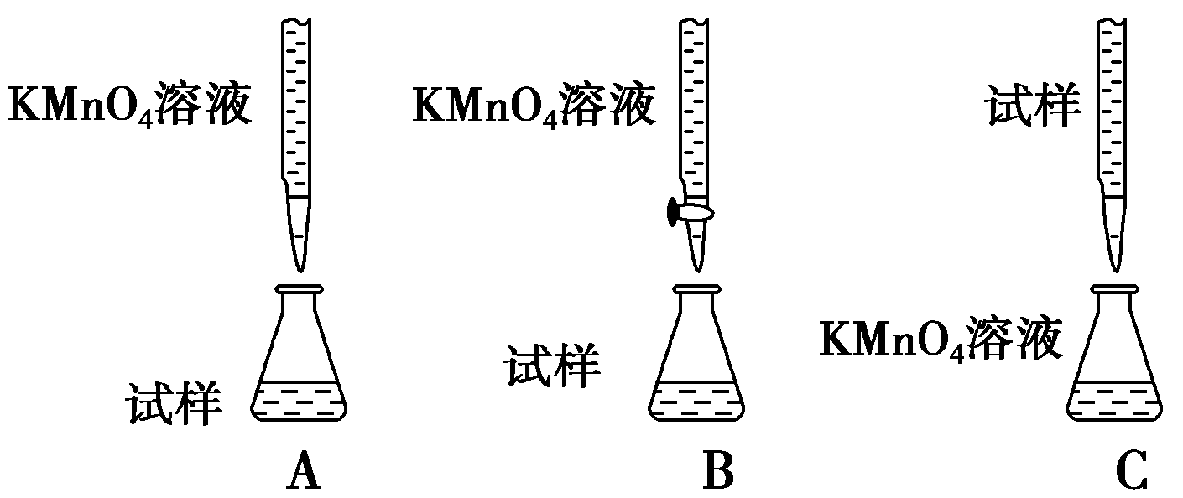
方案二 重量法 操作流程如下：
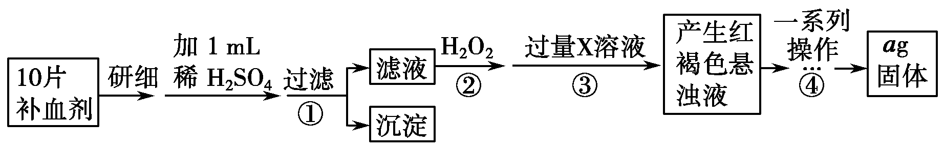
(4) 步骤②是否可以省略，其理由是______________________________________________。
(5)步骤④中一系列操作依次是：过滤、洗涤、________、冷却、称量。
II：硫酸亚铁铵[(NH₄)₂SO₄·FeSO₄·6H₂O]为浅绿色晶体，易溶于水，不溶于酒精，在水中的溶解度比FeSO₄或(NH₄)₂SO₄都要小。实验室中常以废铁屑为原料来制备，其步骤如下：
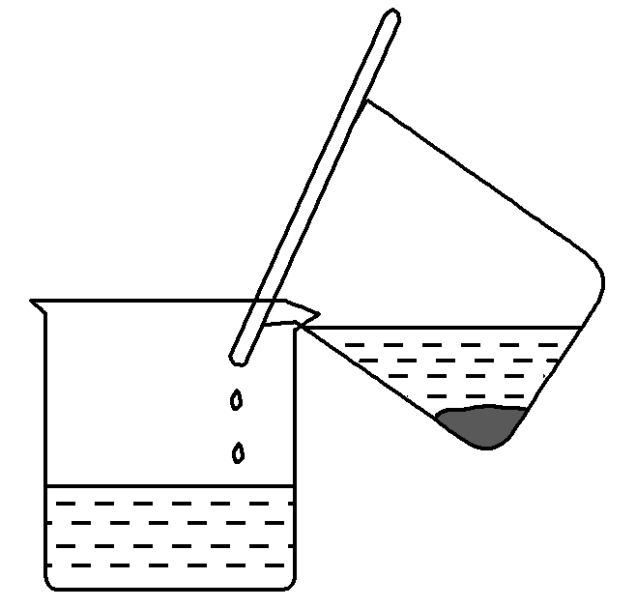
图1
步骤1：铁屑的处理。将废铁屑放入热的碳酸钠溶液中浸泡几分钟后，用图1所示方法分离出固体并洗涤、干燥。
步骤2：FeSO₄溶液的制备。将处理好的铁屑放入锥形瓶，加入过量的3 mol·L^{－1}H₂SO₄溶液，加热至充分反应为止。趁热过滤(如图2所示)，收集滤液和洗涤液。
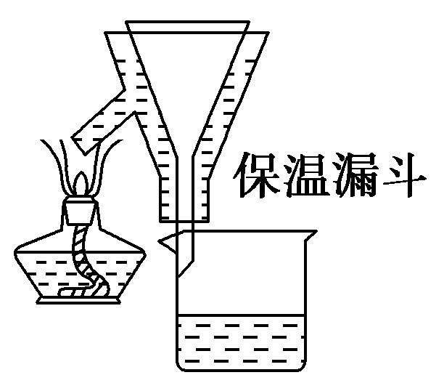
图2
步骤3：硫酸亚铁铵的制备。向所得FeSO₄溶液中加入饱和(NH₄)₂SO₄溶液，经过加热浓缩、冷却结晶、过滤、乙醇洗涤后得到硫酸亚铁铵晶体。
请回答下列问题：
(1)步骤1中图1分离方法称为________法。
(2)步骤2中有一处明显不合理的是______________________________________________
趁热过滤的理由是________________________________________________。
(3)步骤3加热浓缩过程中，当______________________________________时停止加热。用无水乙醇洗涤晶体的原因是_______________________________________。

27．（14分）镁是海水中含量较多的金属元素，单质镁、镁合金以及镁的化合物在科学研究和工业生产中用途非常广泛。
（1）Mg₂Ni是一种储氢合金，已知：
Mg（s）+H₂（g）=MgH₂（s） △H₁=—74.5kJ·mol⁻¹
Mg₂Ni（s）+2H₂（g）=Mg₂NiH₄（s） △H₂=—64.4kJ·mol⁻¹
Mg₂Ni（s）+2 MgH₂（s）=2Mg（s）+ Mg₂NiH₄（s） △H₃
则△H₃=____________ kJ·mol⁻¹
（2）工业上可用电解熔融的无水氯化镁获得镁。其中氯化镁晶体脱水是关键的工艺之一。一种正在试验的氯化镁晶体脱水的方法是：先将MgCl₂·6H₂0转化为MgCl₂·NH₄Cl·nNH₃，然后在700℃脱氨得到无水氯化镁，脱氨反应的化学方程式为_________________________；用惰性电极电解熔融氯化镁，阴极的电极反应式为______________________________
（3）储氢材料Mg(AlH₄)₂在110℃—200℃的反应为： Mg(AlH₄)₂=MgH₂+2Al+3H₂↑，每生成27gAl转移电子的物质的量为__________
（4）镁的一种化合物氯酸镁[Mg（ClO₃）₂]常用作催熟剂、除草剂等。为了确定实验室制备的Mg（ClO₃）₂•6H₂O的纯度，做如下试验：
步骤1：准确称量3.50g产品配成100mL溶液．
步骤2：取10mL于锥形瓶中，加入10mL稀硫酸和20mL 1.000mol•L⁻¹的FeSO₄溶液，微热．
步骤3：冷却至室温，用0.100mol•L⁻¹ K₂Cr₂O₇溶液滴定至终点，此过程中反应的离子方程式为：Cr₂O₇²⁻+6Fe²⁺+14H⁺═2Cr³⁺+6Fe³⁺+7H₂O．
步骤4：将步骤2、3重复两次，平均消耗K₂Cr₂O₇溶液15.00mL．
产品中Mg（ClO₃）₂•6H₂O的纯度为__________（用百分号表示，精确到小数点后一位）
（5）一种有机镁化合物可用于制造光学元件的涂布液，化学式可表示为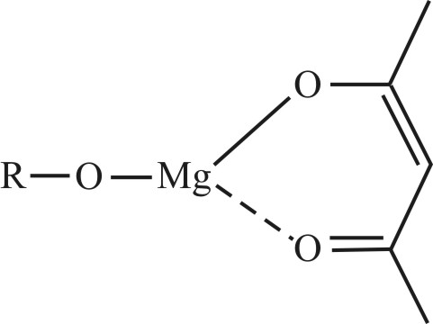，它可以发生如下反应：
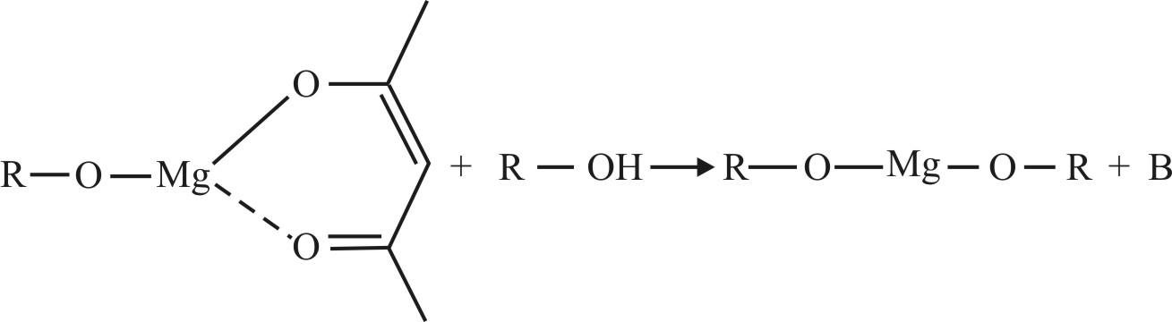
ROH与B的核磁共振氢谱如下图：
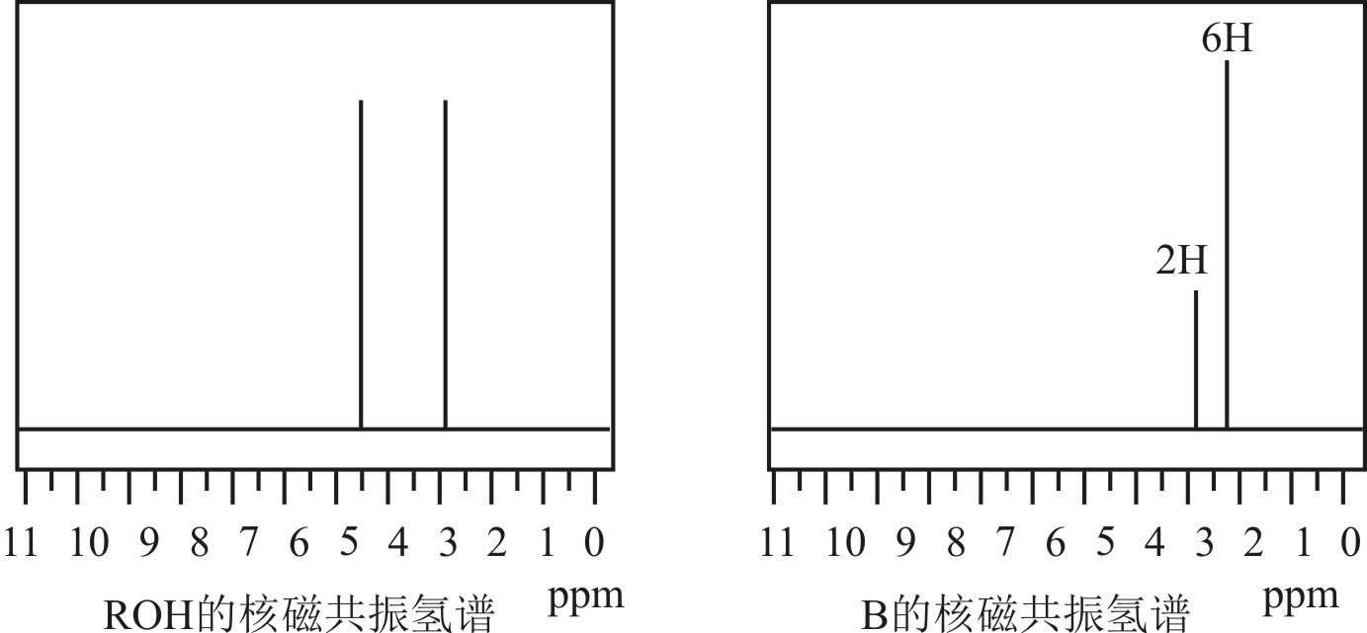
ROH由C、H、O、F四种元素组成的含氟化合物，分子中只有一个氧原子，所有氟原子化学环境相同，相对分子质量为168，则ROH的结构简式为_______________；B的结构简式为_________________

28、（16分）研究化肥的合成、废水的处理等有现实的重要意义。
Ⅰ．尿素是一种非常重要的高氮化肥，工业上合成尿素的反应如下：
2NH₃(l)＋CO₂(g)H₂O(l)＋H₂NCONH₂ (l) △H＝－103.7 kJ·mol^{－1}
试回答下列问题：
（1）下列措施中有利于提高尿素的产率的是___________。
A．采用高温 B．采用高压 C．寻找更高效的催化剂
（2）合成尿素的反应在进行时分为如下两步：
第一步：2NH₃(l)＋CO₂(g) H₂NCOONH₄(氨基甲酸铵) (l) △H₁
第二步：H₂NCOONH₄(l)H₂O(l)＋H₂NCONH₂(l) △H₂
某实验小组模拟工业上合成尿素的条件，在一体积为0.5 L密闭容器中投入4 mol氨和1mol二氧化碳，实验测得反应中各组分随时间的变化如下图Ⅰ所示：
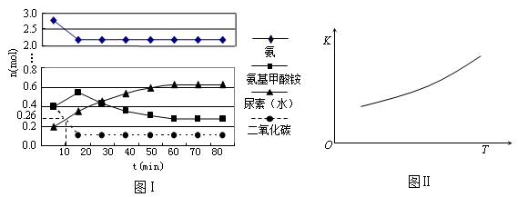
① 已知总反应的快慢由慢的一步决定，则合成尿素总反应的快慢由第_____步反应决定。
② 反应进行到10 min时测得CO₂的物质的量如图Ⅰ所示，则用CO₂表示的第一步反应的速率v(CO₂)＝____________________
③ 第二步反应的平衡常数K随温度的变化如上右图Ⅱ所示，则△H₂ 0
（填“＞”“＜”或“＝”）
Ⅱ．以硫铁矿为原料生产硫酸所得的酸性废水中砷元素含量极高，为控制砷的排放，采用化学沉降法处理含砷废水，相关数据如下表。
难溶物 | K_{sp}
Ca₃(AsO₄)₂ | 6.8×10^{－19}
AlAsO₄ | 1.6×10^{－16}
FeAsO₄ | 5.7×10^{－21}

表1．几种砷酸盐的K_{sp} 表2．工厂污染物排放浓度及允许排放标准
污染物 | H₂SO₄ | As
浓度 | 28.42 g/L | 1.6 g·L^{－1}
排放标准 | pH 6～9 | 0.5 mg·L^{－1}
回答以下问题：
（3）若混合溶液中Al^{3＋}、Fe^{3＋}的浓度均为1.0×10^{－4}mol·L^{－1}，
c(AsO₄^{3－})最大是 mol·L^{－1}。
（4）工厂排放出的酸性废水中的三价砷（H₃AsO₃弱酸）不易沉降，可投入MnO₂先将其氧化成五价砷（H₃AsO₄弱酸），写出该反应的离子方程式 。
（5）在处理含砷废水时采用分段式，先向废水中投入适量生石灰调节pH到2，再投入适量生石灰将pH调节到8左右使五价砷以Ca₃(AsO₄)₂形式沉降。
① 将pH调节到2时废水中有大量沉淀产生，沉淀主要成分的化学式为 ；
②在pH调节到8左右才开始出现大量Ca₃(AsO₄)₂沉淀的原因为

29. (10分)2006年10月2日至6日，我国黄海一海湾发生赤潮，科研人员对赤潮爆发期及前后的表层海水取样分析，结果如下表
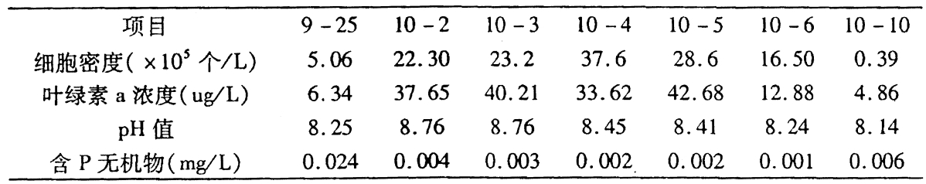 (1)表中细胞密度测量时，海水样本要先轻轻震荡几次，再用吸管吸取，滴加于______上，然后统计计数室中的细胞数。可用______作为溶剂提取浮游植物的叶绿体色素。用荧光分光光度计测量叶绿素a含量时，科研人员用波长418nm和680nm的光激发叶绿素a发出荧光，利用的原理是叶绿素a主要吸收_______。
(2)与9月25日比较，10月2、3日海水pH值变化的原因是__________，10-6至10日海水中溶解氧变化趋势是 。有关资料显示，9月25日前该区域海水含P无机盐的含量远高于常年平均值，结合表中数据，提出一项控制该地区赤潮发生的措施 。
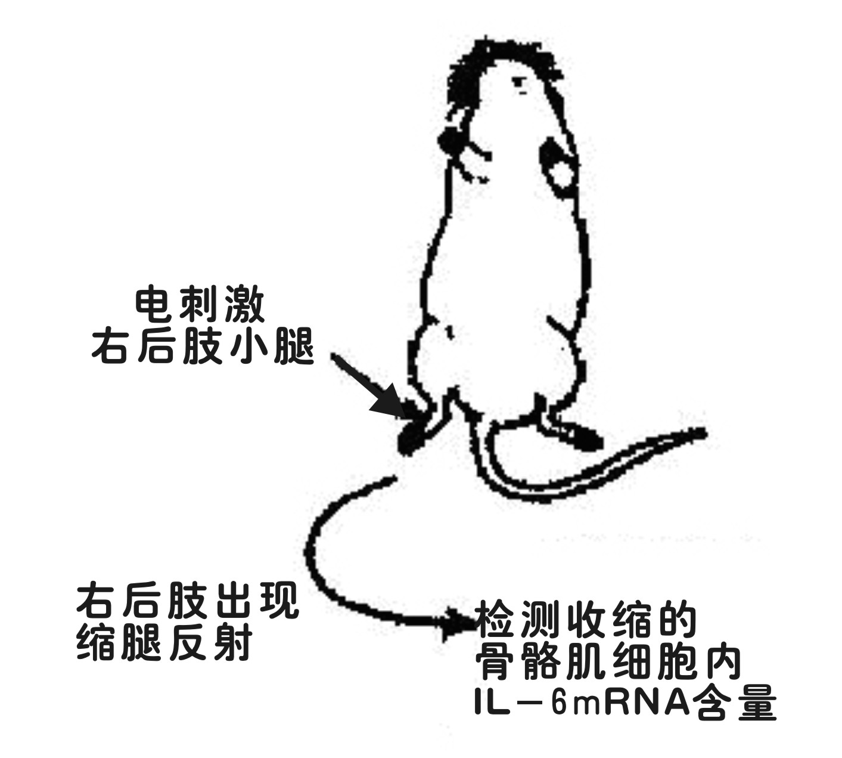
30.(12分)白介素-6(IL-6)是一种多肽，具有调节糖代谢等功能。运动后体内IL-6含量明显上升，有人认为原因是骨骼肌收缩促使肌细胞大量合成并分泌IL-6。研究人员用大鼠做了如图所示的实验进行验证。请回答：
⑴电刺激后，右后肢迅速出现缩腿反射，而左后肢无反应。该现象体现了神经调节具有_____________的特点。
⑵在实验中检测IL-6mRNA含量的理由是_______________。
本研究除了检测收缩的骨骼肌细胞内IL-6mRNA含量，还应检测__________的IL-6mRNA含量作为对照。若结果是_______________，则证明上述假说成立。
⑶其他研究还表明，IL-6调节糖代谢的机理是作用于肝脏细胞促进___________，使血糖浓度升高，同时能加速骨骼肌对葡萄糖的_____________，为其收缩提供更多的能量。
31.(11分)雌鸟和雄鸟的性染色体组成分别是ZW和ZZ。某种鸟羽毛的颜色由两对独立遗传的基因（A、a和B、b）控制，其中B 、b 仅位于Z 染色体上。A和B同时存在时羽毛为黑色，B存在而A不存在时为灰色，其余情况为白色。
⑴一只纯合灰色雄鸟与一只白色雌鸟杂交，F₁代出现2种颜色。
①亲代雌鸟基因型为 。
② 将F₁代黑色雌雄鸟随机交配，所得F₂代颜色分离比为 ，在F₂代黑色雄鸟中杂合子占的比例为 。
⑵该鸟体内另有一对基因H、h，与基因A、a 不在同一对同源染色体上。当h基因纯合时对雄鸟无影响，但会使雌鸟性反转成可育的雄鸟。让一只纯合黑色雄鸟与一只白色雌鸟杂交，所得F₁代鸟随机交配，F₂代雌雄比例为3:5 ，且没有出现灰色鸟。
① H、h基因位于 染色体上，亲代雌鸟的基因型为 。
② F₂代雄鸟中不含W染色体的个体所占比例为
③如果要鉴定F₂代某只雄鸟M是否发生性反转，可将该雄鸟与基因型为 (填HH、Hh或hh)的雌鸟杂交得到F₃代（WW的胚胎不能存活），统计F₃代中性别比例，如果F₃代中雌雄比为_____________，则M发生了性反转；

32.(6分)图一为某生态系统中某动物种群自动调控图。该动物的数量常常随环境资源的改变而发生波动（注：环境中的动物容纳量是指环境资源能承载的最大动物数量）。
（1）图一自动调控图模型为 调节机制。
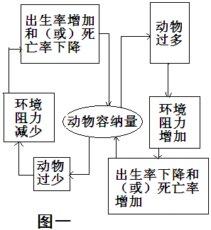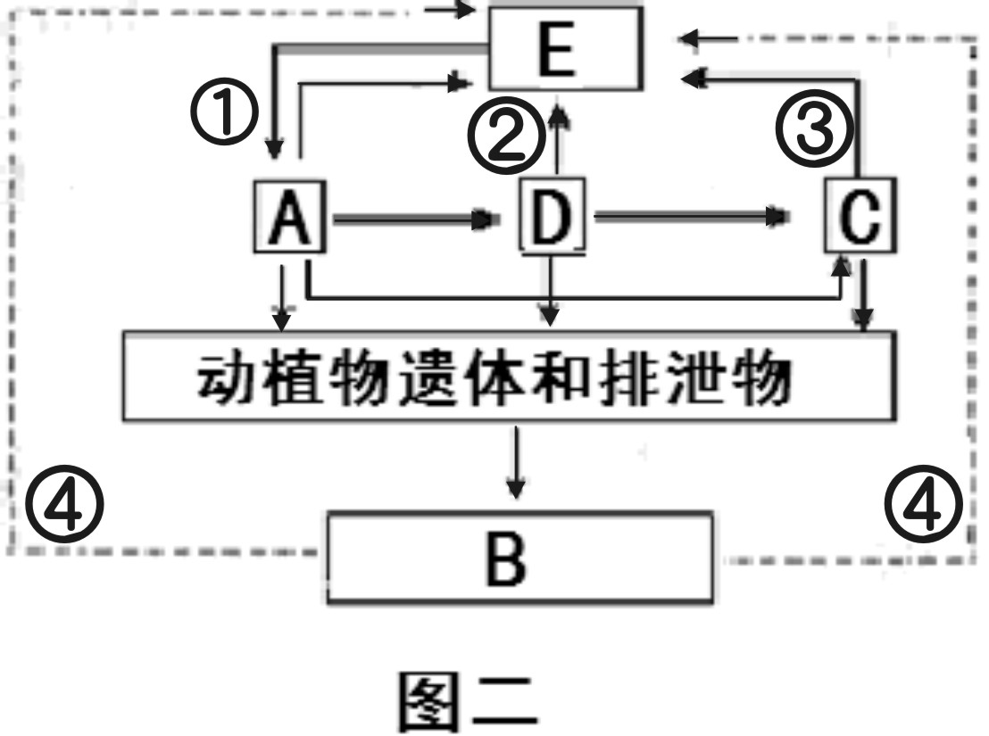

（2）若图一表示老鼠种群数量变化，则从图可看出，灭鼠时只采用杀灭的办法，老鼠的数量会很快恢复到原有的数量。请你依图提出更有效的灭鼠方案 。
(3)图二表示生态系统结构模式图，①、②、③、④代表生理过程。据图回答下列问题：
a.属于生物群落的是 （填字母）。
b.①表示的生理过程是 ，图中表示相同生理过程的有 （填标号）。
c.上述生态系统出现在地震后形成的土石堆上，则其群落演替类型于 。
（二）选考题：共45分，请考生从给出的3道物理题、3道化学题、2道生物题中每科任选一题作答，并用2B铅笔在答题卡上把所选题目的题号涂黑。注意所做题目的题号必须与所涂题目的题号一致，并在答题卡选答区域指定位置答题。如果多做，则每学科按所做的第一题计分。
33．【物理——物理3—3】(15分)
(1)（6分）（选对一个得3分，选对两个得4分，选对三个得6分，每选错一个扣3分，最低得0分）下列说法正确的是（ ）。
A．露珠呈球形是由于表面张力所致
B．布朗运动反映了悬浮颗粒中分子运动的不规则性
C．第二类永动机不违背热力学第一定律
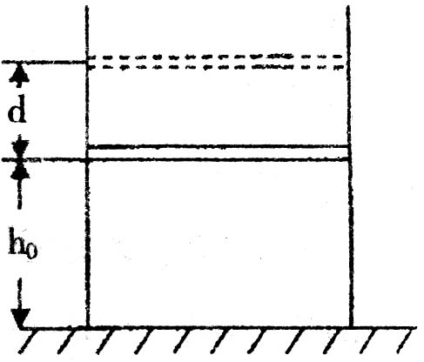
D．给自行车打气时气筒压下后反弹，不是由分子斥力造成的
E. 单晶体有固定的熔点，而多晶体没有固定的熔点
(2)（9分）如图所示，在竖直放置的圆柱形容器内用质量为m的活塞密封一部分气体，活塞与容器壁间能无摩擦滑动，容器的横截面积为S。开始时气体的温度为T₀，活塞与容器底的距离为h₀。将整个装置放在大气压恒为p₀的空气中后，当气体从外界吸收热量Q，活塞缓慢上升d后再次平衡。求：①外界空气的温度是多少?
②在此过程中密闭气体的内能增加了多少?
34．【物理——选修3-4】
（1）（6分）（选对一个得3分，选对两个得4分，选对三个得6分，每选错一个扣3分，最低得0分）一列简谐横波，在t=0.6s时刻的图像如下图甲所示，此时，P、Q两质点的位移均为-1cm，波上A质点的振动图像如图乙所示，则以下说法正确的是（ ）
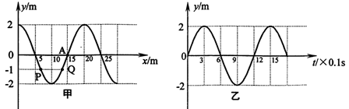
y/cm
y/cm

A．这列波沿x轴正方向传播
B．这列波的波速是m/s
C．从t=0.6 s开始，紧接着的△t=0.6 s时间内，A质点通过的路程是10m
D．从t=0.6 s开始，质点P比质点Q早0.4 s回到平衡位置
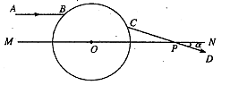
E．若该波在传播过程中遇到一个尺寸为30 m的障碍物，不能发生明显衍射现象
（2）（9分）如 图所示，MN是一条通过透明球体球心的直线，在真空中波长为λ₀=600nm的单色细光束AB平行于MN射向球体，B为入射点，若出射光线CD与MN的交点P到球心O的距离是球半径的倍，且与MN所成的夹角α= 30°。求：
①透明体的折射率n；
②此单色光在透明球体中的波长λ。
35．【物理——选修3-5】（15分）
（1）（6分）（选对一个得3分，选对两个得4分，选对三个得6分，每选错一个扣3分，最低得0分）北京时间2011年3月11日13时46分，在日本本州岛附近海域发生里氏9.0级强烈地震，地震和海啸引发福岛第一核电站放射性物质泄漏，其中放射性物质碘131的衰变方程为$O$→$t$+Y。根据有关放射性知识，下列说法正确的是( )
A．Y粒子为β粒子
B．$O$的半衰期大约是8天，若取4个碘原子核，经16天就可能剩下1个碘原子核了
C．生成的$t$处于激发态，放射γ射线。γ射线的穿透能力最强，电离能力也最强
D．$O$中有53个质子和131个核子
E.如果放射性物质碘131处于化合态，可能对放射性会有影响

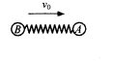
（2）（9分）一宇航员在国际空间站内做了如下实验：选取两个质量分别为m_{A} =0.lkg、m_{B}=0.2kg的小球A、B和一根轻质短弹簧，弹簧的一端与小球A粘连，处于锁定状态，一起以速度v_{o}=0.1 m/s做匀速直线运动。如图所示，经过一段时间后，突然解除锁定（解除锁定时没有机械能损失），两球仍然沿直线运动，从弹簧与小球B刚刚分离开始计时，经过时间t=3.0s，两球之间的距离增加了s=2.7m，求：
①弹簧与小球B刚刚分离时两小球的速度分别为多大；
②原先弹簧锁定时的弹性势能E_{p}？

38．(15分)A～X七种有机物间转化关系如图所示。其中气体A在标准状况下密度为1.25 g/L，且碳元素的质量分数为85.7%；E普遍存在于许多食物中(如花生、菠菜等)；F分子中含有一个六元环，晶体X中仅含C、H、O三种元素，且原子个数比为1:3:3。试回答下列问题：
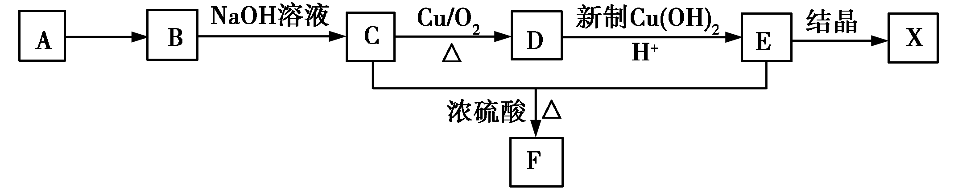
(1)C的结构简式为______________；晶体X的化学式为________________________。
(2)下列转化过程涉及的有机化学反应中，属于取代反应的是________(填序号)。
①A→B ②B→C ③C→D ④D→E ⑤C、E→F
(3)写出D与新制Cu(OH)₂悬浊液反应的方程式：_____________________________；
写出C与E生成高分子化合物的化学方程式：____________________________。
(4)简述确定有机物B中官能团的实验方法：________________________________________
_____________________________________________________________________________。
(5)有机物W是F的同系物，具有和F相似的结构，分子组成比F多四个碳原子，也含有六元环，其¹H－NMR谱图上只有一个峰，写出一种符合上述条件的W的结构简式：______________________。
(6)有机物Y是一种重要有机化工原料，可制备调香剂、皮肤创伤的愈合剂和某些药品(如头孢)等，Y的分子组成比E少一个氧原子，Y有两种不同的含氧官能团。通过电解方法可由E制取Y，电解槽中阳极通常用石墨，阴极用复合膜电极，采用阳离子交换膜，电解质溶液为饱和E与H₂SO₄的混合溶液。写出电解槽中阴极的电极反应式：______________________。

39.【选修1一生物技术实践】（15分)玫瑰被誉为“花中皇后”，是最著名的花卉之一；玫瑰精油也是世界上最贵的植物精油，具有“软黄金”之称。下面是与玫瑰相关的实验，请分析回答问题：
（1）如果要用植物组织培养的方法对玫瑰进行大规模种植，在对玫瑰外植体细胞进行接种前，需要进行_______________、________________两项工作。
（2）取长势相同并经过消毒的玫瑰花芽若干，并均分为5份，分别培养在含有不同比例的吲哚乙酸和细胞分裂素的培养基中，花芽的生长状况如下表所示。

类别 | A组 | B组 | C组 | D组 | E组
吲哚乙酸 | 0 | 3ppm | 3 ppm | 0.03 ppm | 0
细胞分裂素 | 0 | 0.2 ppm | 0.002 ppm | 1.0 ppm | 0.2 ppm
花芽生长状况 | 组织、切块 | 形成愈伤组织 | 形成愈伤组织继而分化出根 | 形成愈伤组织继而分化出嫩芽 | 稍生长
①在此过程中能实现脱分化的花芽是____________组。
②根据实验结果在生产中，欲快速、大量获得花芽，可选用____________组的培养基进行大量生产。
（3）植物组织培养基同样需要防止杂菌污染，为检验制备的培养基是否感染杂菌，可采取的方法是 。
（4）玫瑰精油易挥发、化学性质稳定、难溶于水，适合用________蒸馏法提取。蒸馏时收集的蒸馏液中含有的物质是_________，可以向收集的蒸馏液中加入 提高玫瑰精油的纯度。
40.【选修3—现代生物科技专题】（15分）下图为绿色荧光小鼠制备流程图， Gfp是绿色荧光蛋白基因，请分析回答：
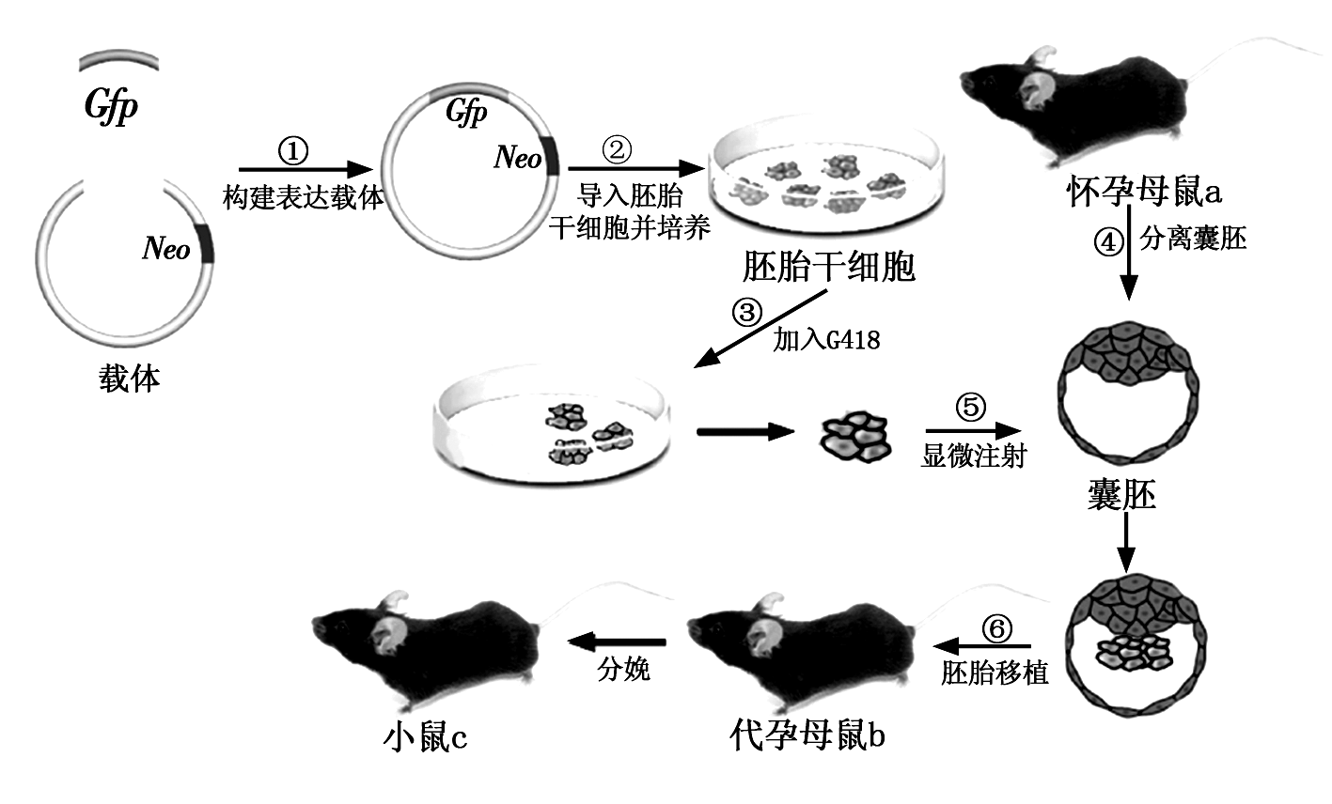

（1）构建表达载体需要的酶是： ，表达载体包含绿色荧光蛋白基因Gfp、 、 、终止子和复制原点等。
（2）图中载体上的NEO基因是一种抗生素抗性基因，图中步骤③所用的G418 是一种抗生素（对细胞有毒害作用），添加G418的目的是_ 。
（3）图中所用的胚胎干细胞来自于 。
（4）图中步骤⑤要将细胞注射入图中囊胚的 位置，图中步骤⑥胚胎移植前要对代孕母鼠用激素进行 处理。
（5）可以使用 方法在蛋白质水平上鉴定小鼠是否存在绿色荧光蛋白。

